Частное техническое задание
на изменение системы «1С:ERP»
по проекту
«Автоматизация процесса согласования заказов поставщикам»

Версия 0.0

Общие сведения 2
Назначение документа 2
Описание задачи автоматизации 2
Постановка задачи на доработку 3
Архитектура решения 3
Бизнес-процесс… 3
Справочник «Роли исполнителей» 4
Регистр сведений «Исполнители задач» 4
Регистр сведений «Порог суммы для согласования заказов поставщикам» 4
Обработка «Согласование заказов поставщикам» 4
Доступ к объектам 6

Общие сведения

Назначение документа
Документ описывает задачи автоматизации, сформулированные на основе реестра требований, и проектное решение, обеспечивающее реализацию требований в системе.
Документ может быть актуализирован по итогам опытно-промышленной эксплуатации и проведения комплексных приёмо-сдаточных испытаний.

Описание задачи автоматизации
В рамках подготовки системы «1С:ERP» к добавлению нового бизнес-процесса согласования заказов поставщику необходимо:
- используя типовые объекты метаданных: справочник, регистр сведений, чтобы настроить согласование заказов поставщикам;
- спроектировать новые объекты: регистр сведений и обработку, чтобы автоматизировать этапы согласования заказов поставщикам;
- разработать матрицу прав доступа

Постановка задачи на доработку

Архитектура решения
Сущность | Необходимый тип объекта
Типовые объекты:
Справочник «Роли исполнителей» | Справочник
Регистр сведений «Исполнители задач» | Регистр
Новые объекты:
Регистр сведений «Порог суммы для согласования заказов поставщикам» | Регистр
Обработка «Согласование заказов поставщикам» | Обработка

Внести изменения в типовые объекты:

Бизнес-процесс “Согласование заказа поставщику”
Назначение: формализовать маршрут согласования, автоматизировать переходы между этапами, фиксировать результаты (согласовано/отклонено), хранить историю.

Необходимо в режиме конфигуратора добавить регистр сведений «Порог суммы для согласования заказов поставщикам» и обработку «Согласование заказов поставщикам»

Схема бизнес-процесса:
Условия запуска (ручное/автоматическое):
- Автоматический: при проведении «Заказ поставщику», если нет активного процесса согласования.
- Ручной: через обработку «Согласование заказов поставщикам»
Шаги бизнес-процесса:
Роль исполнителя | Номер шага | Шаг | Условие
Руководитель инициатора | 1 | Заказ проведен и запущен на согласование инициатором | Всегда
Директор по закупкам | 2 | Сумма заказа больше 100 000 рублей и заказ согласован Руководителем инициатора | Если сумма превышает порог
Финансовый контролёр | 3 | Сумма заказа больше 100 000 рублей и заказ согласован Директором по закупкам | Всегда

Справочник «Роли исполнителей»
Необходимо в режиме предприятия внести в справочник новые элементы:
- Согласующий заказ поставщику - Руководитель инициатора;
- Согласующий заказ поставщику -Директор по закупкам;
- Согласующий заказ поставщику -Финансовый контролер.

Регистр сведений «Исполнители задач»
Необходимо в режиме предприятия внести в регистр новые записи:
Согласующий заказ поставщику: Руководитель инициатора; директор по закупкам; финансовый контролер.
Назначить на каждую из трех ролей по одному или несколько согласующих.

Создать новые объекты:

Регистр сведений «Порог суммы для согласования заказов поставщикам»
Назначение: регистр предназначен для хранения пороговых сумм, по которым определяется необходимость включения дополнительного этапа согласования.
Таблица реквизитов:
Синоним | Тип | Тип для регистра: измерение, ресурс или реквизит | Формат | Длина
Дата | Дата | Реквизит | Дата | -
Порог суммы | Число | Ресурс | Денежный | 15
Валюта | Ссылка.Справочник.Валюты | Измерение |  | -
Дополнительная информация (периодичность, режим записи): регистр периодический, запись в пределах дня, режим записи независимый.

Обработка «Согласование заказов поставщикам»
Назначение: рабочее место для управления согласованием в котором согласователь может видеть все назначенные ему задачи, фильтровать по неисполненным задачам, видеть дополнительную информацию по заказам (контрагент, договор, сумма заказа и комментарий из заказа). Из этого же интерфейса пользователь должен иметь возможность открыть по выбранной задаче маршрут всего бизнес процесса и отчёт по согласованию заказа.
Порядок работы с обработкой:
- Пользователь с соответствующими правами открывает обработку из подсистемы “Закупки”;
- В панели управления задаются фильтры;
- Нажатием кнопки “Обновить” система перечитывает данные с учётом фильтров и актуальных статусов бизнес‑процессов;
- Пользователь выделяет строку в табличной части и переходит к детальной панели;
- Нажатием кнопки “Согласовать/выполнить” система фиксирует результат и переводит процесс на следующий шаг или завершает задачу.

Структура обработки
Обработка состоит из двух частей:
Табличная часть (ТЧ Мои задачи):
Наименование реквизита | Тип реквизита | Порядок заполнения
Задача | Строка | Заполняется из назначенного бизнес-процесса пользователю
Автор | Сссылка.Справочник.РолиИсполнителей | Автоматическое заполнение из справочника
Срок | Дата | Заполняется из назначенного бизнес-процесса пользователю
Предмет | Ссылка.Документ | Заполняется из назначенного бизнес-процесса пользователю
Контрагент | Ссылка.Справочник.Контрагенты | Автоматическое заполнение из справочника
Договор | Ссылка.Справочник.Договоры | Автоматическое заполнение из справочника
Комментарий | Строка | Заполняется пользователем вручную

Секция «Детальная информация»:
Тип — текстовый блок, наполнение формируется следующим образом:
Требуется согласовать <Предмет задачи>
Контрагент: <Документ.ЗаказПоставщика.Контрагент>
Договор: <Документ.ЗаказПоставщика.Договор>
Сумма: <Документ.ЗаказПоставщика.Сумма>
Комментарий: <Документ.ЗаказПоставщика.Комментарий>

Функции обработки (управляющие элементы):
Добавить 1 стандартный управляющий элемент … и 4 кнопки:
Наименование функции | Порядок работы функции
Обновить | Кнопка перечитывает данные из базы с учётом текущих фильтров
Согласовать/Выполнить | Кнопка фиксирует результат согласования/выполнения и переводит процесс на следующий шаг или завершает задачу.
Бизнес-процессы | Кнопка помогает отслеживать продвижение задачи по этапам бизнес-процесса, в рамках которого эта задача возникла.
Задачи | Кнопка помогает просматривать задачи, которые назначены пользователю в ходе бизнес-процесса.
Активные | Это кнопка-переключатель (или фильтр) для управления отображением списка задач:  - фильтрует список задач по статусу «Активные» (т. е. не выполненные, не отклонённые, не просроченные);  - скрывает завершённые, отменённые или просроченные задачи, чтобы пользователь фокусировался только на текущих действиях.
Макет обработки:
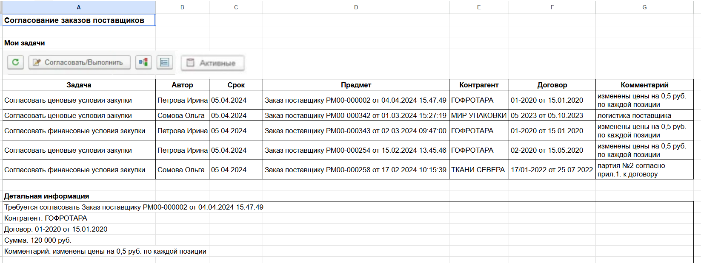

Доступ к объектам
Бизнес-роли:
- Руководитель инициатора
- Директор по закупкам
- Финансовый контролер
- Руководитель отдела закупок
Матрица прав доступа:
Объект системы | Описание объекта системы | Руководитель отдела закупок | Финансовый контролер | Директор по закупкам | Руководитель инициатора
Справочник “Роли исполнителей” | Справочник предназначен для управления группами пользователей для ролевой маршрутизации задач. | Добавление или редактирование | Добавление или редактирование | Добавление или редактирование | Просмотр
Регистр сведений “Исполнители задач” | Регистр предназначен для хранения сведений об исполнителях задач | Просмотр | Просмотр | Просмотр | Просмотр
Регистр сведений «Порог суммы для согласования заказов поставщикам» | Регистр предназначен для хранения пороговых сумм, по которым определяется необходимость включения дополнительного этапа согласования | Просмотр | Просмотр | Просмотр | Просмотр
Обработка «Согласование заказов поставщикам» | Рабочее место для управления согласованием в котором согласователь может видеть все назначенные ему задачи, фильтровать по неисполненным задачам, видеть дополнительную информацию по заказам | Просмотр | Просмотр | Просмотр | Просмотр
Бизнес-процесс “Согласование заказа поставщику” | Бизнес-процесс предназначен для формализации маршрута согласования, автоматизации переходов между этапами, фиксирования результатов (согласовано/отклонено), хранения истории. | Выполнение задач, просмотр | Выполнение задач, просмотр | Выполнение задач, просмотр | Запуск процесса и просмотр

